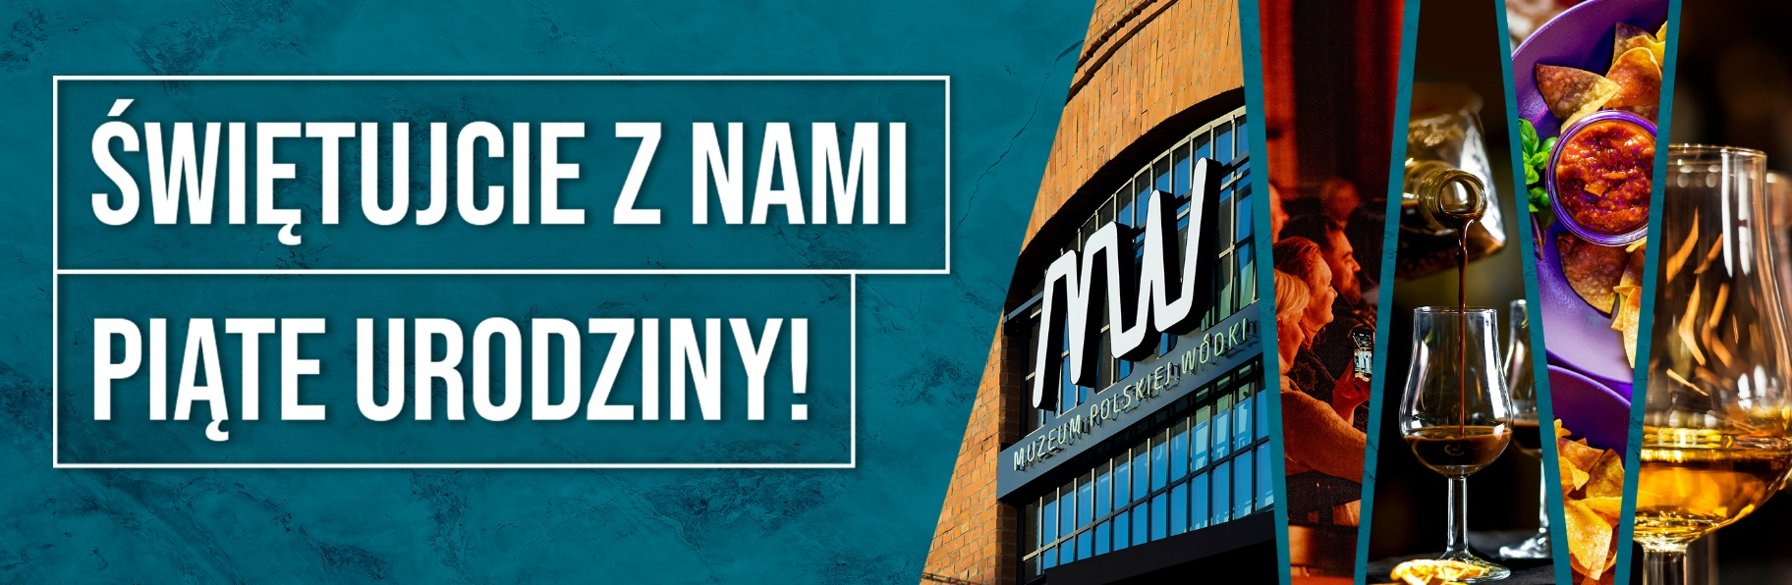

Informacja prasowa, 1 czerwca 2023

„JEDEN BUDYNEK – WIELE MOŻLIWOŚCI” MUZEUM POLSKIEJ WÓDKI
PRZEZ CAŁY CZERWIEC ŚWIĘTUJE PIĄTE URODZINY!

Od 12 czerwca 2018 roku Muzeum Polskiej Wódki tworzy wyjątkową przestrzeń na kulturalnej mapie Warszawy. Obiekt mieści się w zrewitalizowanym, zabytkowym budynku Zakładu Rektyfikacji na terenie kompleksu Centrum Praskiego Koneser. W ramach budynku funkcjonuje nie tylko unikatowe na skalę światową muzeum poświęcone „Polskiej Wódce” – Chronionemu Oznaczeniu Geograficznemu, ale działają również między innymi: Scena Kotłownia – nowa przestrzeń eventowa (wydarzenia muzyczne, teatralne, biznesowe),
¾ Koneser Bar z jedynym tarasem na Placu Konesera oraz najmłodszy projekt: bar Setki Powodów – scena muzyczna dla profesjonalistów i amatorów, spotkań filmowych, teatru improwizacji. Miejsce łączy w sobie rozrywkę, doskonałą kuchnię i nietypową ofertę baru.

Każda z wymienionych przestrzeni Muzeum Polskiej Wódki przygotowała serię wyjątkowych atrakcji
z okazji piątego jubileuszu. Całość wydarzeń łączy akcja „5 pieczątek na 5 urodziny Muzeum Polskiej Wódki”. Do wygrania dla uczestników akcji jest 30 dwuosobowych voucherów na limitowaną serię warsztatów „Foodparing Exquisite”.

Kalendarium najważniejszych wydarzeń:

1-29 czerwca – Akcja „5 pieczątek na 5 urodziny Muzeum Polskiej Wódki”: do zebrania pięć pieczątek z różnych przestrzeni w budynku w tym: z Muzeum Polskiej Wódki za zwiedzanie, z Akademii Polskiej Wódki za udział w warsztatach, ze sklepu muzealnego i sklepu Alembik – za zakupy, oraz z muzealnych barów: ¾ Koneser Baru i Setek Powodów. Książeczka do zbierania pieczątek będzie dostępna w każdym z punktów, w tym dla gości muzealnych w Recepcji Muzeum Polskiej Wódki. Do wygrania 30 podwójnych zaproszeń do udziału w unikatowych warsztatach „Foodparing Exquisite”. Warsztaty odbędą się w dwóch terminach do wyboru: 30 czerwca i 14 lipca godz. 19.00. Szczegóły akcji w Regulaminie pod linkiem: LINK;

13 czerwca (wtorek) godz. 19.00 – Urodzinowe Zwiedzanie Kuratorskie: specjalna, dwugodzinna wersja zwiedzania, z Kuratorem Wystawy Muzeum Polskiej Wódki. Zwiedzanie zakończy opowieść
o najciekawszych eksponatach i związanych z nimi historiach: LINK;

14 czerwca (środa) godz. 19.00 – Kino ze smakiem: kolacja z menu rodem z PRL, przeplatana barwnymi opowieściami autora wieczornego menu Michała Brysia oraz znanego przewodnika po Warszawie – Łukasza Ostoję-Kasprzyckiego z konta @powarszawsku połączona z projekcją kultowego filmu „Poszukiwany, poszukiwana” Stanisława Barei LINK;

16 czerwca (piątek) godz. 20.00 – Urodzinowe Zwiedzanie Kuratorskie: specjalna, dwugodzinna wersja zwiedzania, z Kuratorem Wystawy Muzeum Polskiej Wódki. Zwiedzanie zakończy opowieść
o najciekawszych eksponatach i związanych z nimi historiach LINK;

17 czerwca (sobota) godz. 19.30 – Urodzinowa premiera letniej karty koktajlowej w ¾ Koneser Barze w towarzystwie DJ BUMI X MIKOŁAJA JANOWSKIEGO (TRUMPET) – impreza na tarasie z widokiem na Plac Konesera – WSTĘP WOLNY;

18 czerwca (niedziela) godz. 18.00 – Spacer Śladami dawnej Wytwórni Wódek Koneser: godzinny spacer prowadzony przez Martę Warchoł, przewodniczkę Muzeum Polskiej Wódki. Zapraszamy do odkrycia historii Placu Konesera i najbliższej okolicy. Zbiórka przed wejściem do Muzeum Polskiej Wódki – WSTĘP WOLNY;

18 czerwca (niedziela) godz. 19.00 – Scena Kotłownia: STAND-UP „Karol Kopiec i jego goście: Antoni Syrek-Dąbrowski” LINK;

22 czerwca (czwartek) godz. 19.00 – Setki Powodów - Premiera: Komediowy spektakl improwizowany „IMPRO” Grupa Dwie Sztuki – WSTĘP WOLNY.

Po więcej informacji na temat urodzinowego programu wydarzeń i atrakcji zapraszamy na www.muzeumpolskiejwodki.pl oraz na profile społecznościowe:
Polub nas na Facebooku: www.facebook.com/MuzeumPolskiejWodki
Śledź nas na Instagramie: https://www.instagram.com/polishvodkamuseum/?hl=pl

Informacje dla mediów:
Anna Sikorska
K+Group
asikorska@kplus.agency
tel.: 603 944 853

